Temat : Zabawa w teatr- Malowany wózek.
- Malowany wózek, para siwych koni
Pojadę daleko, nikt mnie nie dogoni
Pojadę daleko, po ubitej dróżce
Tam gdzie stoi mała chatka na koguciej nóżce
Stanę przed tą chatką, będę z bicza trzaskał
"Wyjdźże Babo Jago, wyjdźże jeśli łaska!"
Wyszła Baba Jaga, stara, całkiem siwa
I spytała grubym głosem: "Kto mnie tutaj wzywa?"
"To ja Babo Jago przyjechałem prosić
Żebyś nie więziła Jasia i Małgosi
Bo jak nie, to powiem rzecz Ci nieprzyjemną
Będziesz miała Babo Jago do czynienia ze mną!"
"Strzeż się czarownico!" - krzyknę wniebogłosy,
Że aż Babie Jadze staną dęba włosy.
I koniki pognam, "Hop! hop!" krzyknę na nie
I pojadę do swej mamy na drugie śniadanie
Pytania do piosenki :
- O czym była piosenka?
- Kogo więziła Baba Jaga?
- Gdzie stała chatka Baba Jagi?
- Wytłumaczenie słów :
-wniebogłosy : bardzo głośno
-dęba staną włosy : do góry staną włosy

- Ciekawostki :

- piosenka „Malowany wózek” jest to hymn przedszkola w Trębaczewie
( województwo łódzkie)
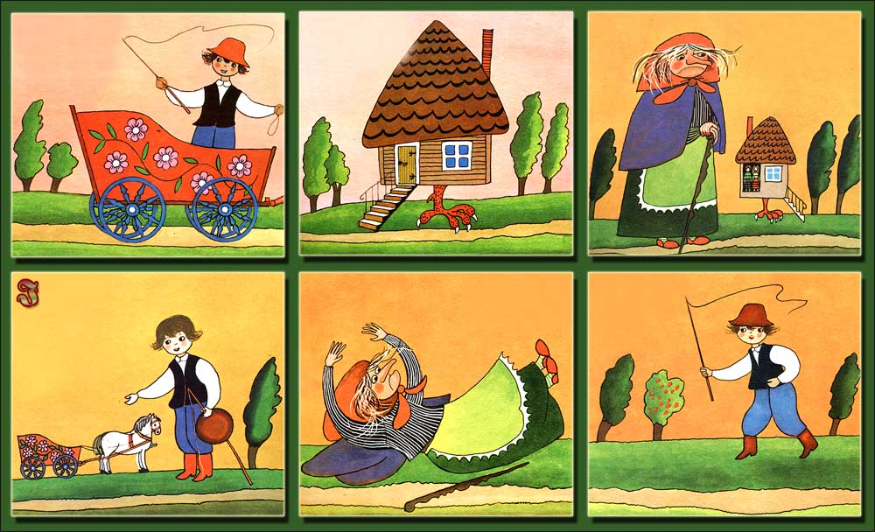

- „kogucią nóżkę” można spotkać w Parku Krasnala w Nowej Soli

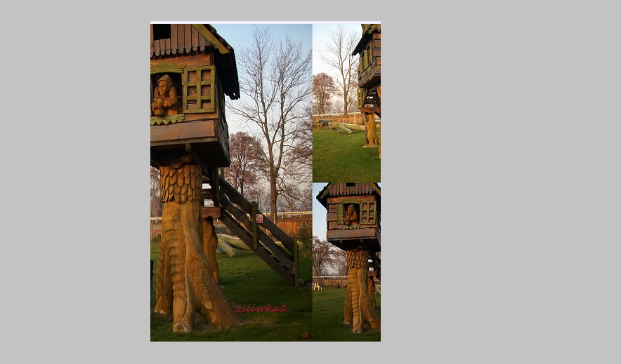
- W miejscach gdzie są linie przetnij i złóż z obrazka puzzle. Przyklej klejem puzzle w całość na drugiej kartce.
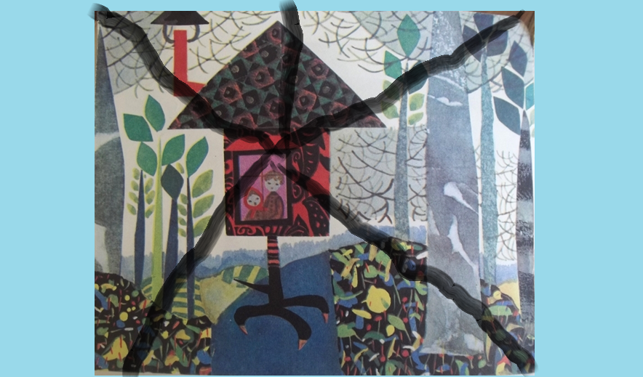

- Policz ile kółek ma ten wózek? Ile płatków ma narysowany kwiatek na wózku?
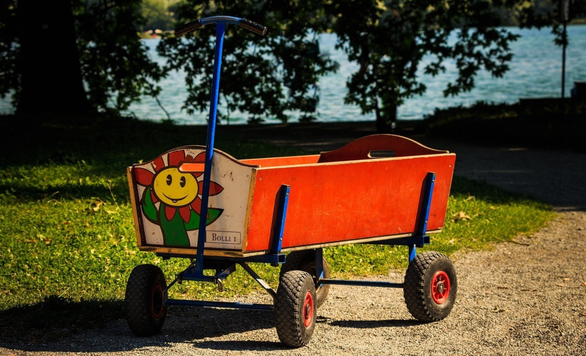
- Piosenka :
- Song about Marry who had a little lamb : https://www.youtube.com/watch?v=YE7PiTwhTQk&list=RDJhOvweEOiPs&index=19

